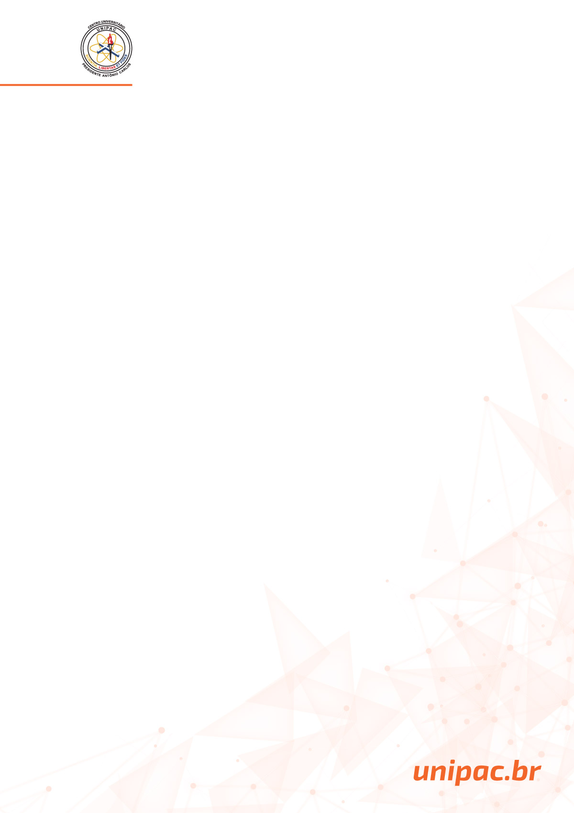
RELATÓRIO PARA COMPLEMENTAÇÃO DE CARGA HORÁRIA

ACADÊMICO (A):
PÉRIODO DA GRADUAÇÃO: TURMA: MATRÍCULA Nº:

IDENTIFICAÇÃO DA ATIVIDADE:
DATA DA ATIVIDADE:
CARGA HORÁRIA TOTAL:
REALIZADA – LOCAL:
ESPECIFICAÇÃO DA ATIVIDADE DESENVOLVIDA PELO(A) ALUNO(A):
ASSINATURA / CARIMBO DO PROFESSOR ORIENTADOR e DATA:


Rua Antonino Sena Figueiredo, nº 807, Santa Tereza I,
Barbacena/MG, CEP 36.201-056.
Telefone: (32)3333-1785/(32)98867-5990
Centro Universitário Presidente Antônio Carlos
UNIPAC Barbacena
Núcleo de Práticas Jurídicas - NPJ

